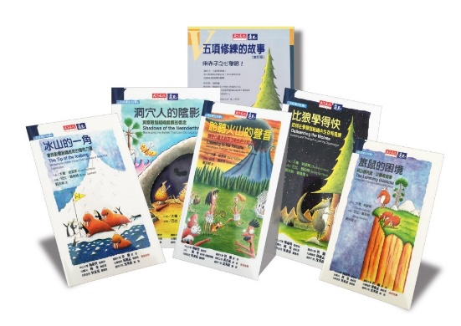
比狼学得快
——如何在学习型组织中生存和发展

课程背景：
这是一种有趣的学习方式，与大家共读一套寓言故事中的一本，并引导大家从中学习和思考“五项修炼”和“学习型组织”的精义。
在这门课程的学习中，我们将用多种形式（既有传统的授课形式、也有新鲜创意的活动形式）调动所有人进行团队学习的组织共建项目，它不仅仅帮助你学习到对创造未来非常重要的新的知识内容，更重要的是它帮助一个团队/组织更加融合，形成大家真正认可和愿意参与共建的属于自己风格的团队文化！
在商业竞争中，无论是怎样的天才，都需要有一个强大的团队共同协作，才能立于不败之地。团队的力量，已为世人所公认；无论在哪个行业，做什么产品或服务，都会被竞争对手模仿甚至超越；唯一不会被模仿的就是我们的创造力，尤其是组织整体的源源不断的创新能力。而团队不断创新的原动力，来自于这个团队持续的学习。因此一个团队如何学习，就变成它或者它所代表的企业获利及提升效能的重要课题。
要在一个团队内创建一种开放、分享、持续创新的学习文化，听起来容易，事实上却是不易实践的事。任何一个团队/组织都是由有着各式各样心智模式、成长经历、梦想和价值观的人所组成的；人与人之间看似微妙却巨大的差异，既是相互融合的魅力和动力，亦是易产生彼此之间隔阂进而成为团队共同文化建立的阻力。
彼得·圣吉所提出的“五项修练”的理念，实则就是在协助团队或组织试图塑造持续创新的运作模式及团队文化。这种运作模式及团队文化能够真正帮助团队或组织适应任何不断变化甚至难以预测的未来商业环境，找出成长之路，帮助自身提升绩效甚至创造最大价值。
五项修炼——系统思考、改善心智模式、团队学习、自我超越、建立共同愿景，是建立一个具有开放、分享、持续创新的学习文化的团队的重要基石；是支持个人和组织活出生命的意义、培育创造未来的能力的力量。而五项修炼的理论知识却并不容易习得和运用；尤其，在任何一个团队中，一定既有学习力和理念力深厚的领导者，亦有能力并不十分显著但却是重要中坚力量的执行者；对于团队人数最多的执行者而言，枯燥的理论学习及从理论到实践的转换并不易做。

课程时长：
- 3-4小时

预期收获：
- 由学员发表系统思考的实践案例，进行集体学习，让学习效果能在工作中展现。
- 在各项会议及沟通的场景，必须刻意地运用各项技巧，并创造出同频对话的安全空间。
- 透过企业的实际案例分享，快速地抓到组织学习文化的关键点，并形成公司对未来发展的共同心智模式并有机会突破。

故事简介：
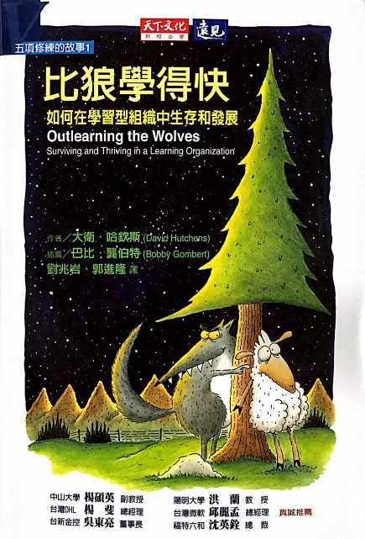
《比狼学得快》描述一个与您的企业可能很像的组织，这个组织具备了坏习惯、恼人的缺点和安于现状等特质。故事中，有一群羊，非常害怕临近神秘而绝顶聪明的狼群。一开始，羊群们便由于这种片段的错误假设，对狼群毫无招架之力。但是当羊群建立了学习型文化，大家就开始以全新且具有生产力的方式，让每支羊都能在组织中有效地贡献所能，集体想出对抗狼群的策略。

流程设计：
➢ CHECK-IN：开场破冰互动及导入；
➢ 反思心智模式的互动体验（集体学习）；
➢ 游戏带来的学习与思考；
➢ 阅读图书；
➢ 回顾及小组讨论；
➢ 翻转阅读及重点探讨；
➢ 五项修炼的综合及在学习型组织中的运用；
➢ 关于学习型文化——团队的问题及反思；
➢ CHECK-OUT：所有角色（引导者、观察者、参与者）分享收获及给予反馈。

讲师介绍 |陈思杰老师

讲师背景：
- 现任J&S创始人，10年以上创业经验
- 16年咨询公司销售以及销售管理经验
- 游戏化管理专家、企业管理沙盘设计师
- 《团队领导力沙盘》认证讲师
- “五项修炼企业高级教练班”认证讲师
- 《第五项修炼》零压读书会产品核心研发者和引导师
- 《啤机游戏—企业经营决策沙盘》Master Trainer
- MTQ心理韧商认证讲师
- 《卓越经理人—启航》认证讲师
- STC（System Change）系统性变革认证讲师
- 《管理教练》认证讲师
- 长三角拟上市企业服务联盟咨询顾问
- 香港九龙珠集团、CN-TALENT长宁人才发展集团长期战略顾问
- 上海交通大学、同济大学、财经大学等高校客座讲师
- 上海开放大学创业营导师
- 中欧在线、云学堂、凯洛格、前程无忧、KNX、众创云集、金鸡湖创业长廊、苏州园区培训管理中心、外滩商学院、汇人网商学院、新交海、丁盛云学堂等机构合作讲师

授课特点：
- 陈老师有销售、管理等不同岗位丰富的工作经验，这为分析客户所遇到的问题时提供强大的助力。
- 陈老师具备多年的专业的商业培训经验，使课程从设计阶段开始就与客户的需要步步契合。
- 轻松幽默而且生动感人的风格使培训课程在执行中不仅达成预计的学习要点，更提高了学习的成效。
- 多年“第五项修炼”的组织学习经验推动他将个人学习及组织学习推进到了一个新的理解层次，以“系统思考”及“心智模式”的理论基础为内核，以学员对象的个人特性及所在组织的文化特性为根基，运用灵活的学习环节设计和引导，让个人和团队在课程中得到个人觉察和成长；遵循学员自发和自主的学习方式，灵活运用硬件、软件各种方式结合的互动手段，让学员在愉悦的氛围中不断激发自己的学习意愿和创新热情。
- 陈老师课程的最大特色是利用体验式的学习形式，调动成人学习的主动性，从始至终将学习的知识点贯穿在良好设计的互动式教学中，让学员变成培训的主体，在潜移默化中指引学员步步学会理解和应用培训的知识或技能。

擅长课程：
- 学习型组织的五项修炼系列：
- 系统思考——跳出症状看全局
- 心智模式——沟通从了解人性开始
- 团队学习——开放的集体智慧
- 愿景领导——组织动力的源头
- 自我超越——培育创造性张力
- 《五项修炼的故事》系列组织文化共修项目
- 沉浸式体验学习系列：
  - 《速度与激情，目标与行动》团队赛车搭建竞速与复盘学习
  - 《电影风云之创世纪》团队微电影摄制及团队文化落地工作坊
  - 《共绘蓝图》团队拼画及愿景共识工作坊
  - 《沙漠掘金与团队建设》团队目标与执行力
  - 《啤酒游戏经营决策沙盘》、《收获的季节与团队协作》系统思考与团队决策
  - 《AI欣赏式探寻》、《AI引爆团队优势》
- 组织轻咨询系列：
  - 《组织目标共识与战略解码》引导工作坊
  - 《肯定工作价值，清晰内在动力》引导工作坊
  - 《金鱼缸对话与深度汇谈》引导工作坊
  - 《组织战略转型与战略地图》引导工作坊

服务客户：
中国电信、玫琳凯、好雅眼镜、泰克电子、老虎涂料、马瑞利、远雄集团、采埃孚、汇丰银行、国泰基金、中美大都会、胡润百福、平安集团、理想集团、紫竹园区、微众银行、上汽集团、上汽大通、中国中检集团、陌陌软件、农夫山泉、锦和地产、光合作用、临港集团、企查查、亿嘉和、平安金融、平安好医、常州东芝变压器、瀚蓝环境、安徽燃气、通用汽车、通用泛亚、上汽集团、宝钢集团、太平洋保险、平安保险、新华保险、泰康保险、上海海关、国药控股、震旦集团、CCDI、家乐福、上海烟草、上海气象局、南汇团委、两港市政、三一重工、龙工、西门子、通用电气、超人电器、中建十八局、中粮集团、中石化工程有限公司、绿地集团、宝龙集团、苏州伟创力、淮安商会、佳奇财富、复星制药、沪江网、金地房产、中原地产、上海电力、惠普、国家电网、苏州建行、交通银行黄埔支行、上海虹桥机场集团、上海地铁、东方航空、上海移动、格科微电子、华润集团、中飞科、上海瑞星软件、上广电、中网科技、红星美凯龙、亚振家具、携程网、上海联通、雀巢、联合利华、百事、三菱重工、中国电信、米其林轮胎、固特异轮胎、佳通轮胎、恐龙家纺、中国国旅、微软、齐鲁制药、诺华制药、拜耳、旭辉房产、百联集团、红蜻蜓、中国五矿集团、海马汽车、光大银行…

部分学员反馈：
陈老师举了很多很好的案例，给了我们灵感和启发。用互动游戏的方式授课也让我们非常投入。——钟先生（某连锁长租公寓公司）

陈老师把原本看起来很难的系统思考讲的深入浅出，案例丰富，很落地。
——张女士（某世界五百强外资企业）

陈老师讲课的逻辑非常清晰，表达清楚，而且能结合我们自己公司来做案例讨论，我们收获了很多。
——刘先生（某外资半导体公司）

课堂气氛很活跃，互动多，老师上课生动有趣，还教给我们一些实用的工具。
——周女士（某美资橡胶公司）

陈老师的课很有趣，学员的参与度很高，案例很实用。
——郭先生（某跨国能源集团）

课程内容主题明确，“啤酒游戏”带给我们很深的触动，是下课之后还会继续思考的。
——姚女士（某国资企业）

陈老师对知识点理解深刻，与学员互动亲切，在教学全程参与和介入程度极高，对学员掌握案例及知识点的关键时刻把握极其精准，对推动学员持续学习有非常丰富的教学经验。
——于女士（某大型上市企业）

授课视频：
2017年视频：https://v.youku.com/v_show/id_XNDUxNTE5ODIxNg==.html?spm=a2h0c.8166622.PhoneSokuUgc_1.dtitle
2021年视频：
https://v.youku.com/v_show/id_XNTE3MjM2NTA4MA==.html?spm=a2h0c.8166622.PhoneSokuUgc_2.dtitle

